Актуальный проект для финансирования

Музейная экспозиция «Усадьба Дубники: былое и настоящее проекта русского инженера Генриха Войницкого»

Постановка проблемы
Усадьбы в Беларуси — явление многогранное, в котором сфокусировались все социально-экономические и историко-культурные процессы. Усадьбы были отражением архитектурного стиля, хранилищем библиотек, образцов бытовой культуры высшего сословия, здесь размышляли и дискутировали о судьбах Отечества, затевали хозяйственные и образовательные новшества. С усадьбами связано творчество лучших писателей и поэтов, полководцев, живописцев, ученых. Здесь синтезировалась традиция семьи и рода, культура дворянская и крестьянская, культура города и провинции, мировая культура.
В связи с изменениями социальных условий и утратой своего первоначального назначения, на сегодня сохранилась лишь малая доля усадеб, и мы стоим на грани потери этого неоценимого пласта нашего наследия. Научный и общественный интерес к этому национальному феномену дал мощный импульс к изучению усадеб и пополнению информации о них, но, к сожалению, не дал ответа, как в условиях дефицита государственного бюджета восстановить усадебные комплексы и эффективно использовать это наследие в современных условиях.
Эти проблемы типичны для усадьбы Дубники (далее – Усадьба) Островецкого района, которая была построена в 1878 году по проекту русского инженера Генриха Войницкого.
Усадебный дом в Дубниках, спроектированный Войницким, имел много различных по форме и назначению помещений: большой и малый салоны, библиотеку, столовую, гостиную, будуар, кабинет, буфет, аптеку, жилые и служебные комнаты, гардероб и т.д. Комнаты были украшены паркетом разного рисунка, кафельными печами, мраморными каминами, лепниной, хрустальными люстрами, зеркалами, персидскими коврами и т.д. Особую ценность представляли коллекции книг и художественных полотен. В 1880-х годах в усадьбе гостил и работал лауреат Нобелевской премии, писатель Генрих Сенкевич. После Великой Отечественной войны в Усадьбе работала машинно-тракторная станция (МТС), а с 1955 по 1980-е годы в здании разместился дом инвалидов, в который привозили больных людей с психическими расстройствами из всего СССР.
Состояние Усадьбы, в котором она находится в настоящее время требует пристального внимания. Для этого необходимо организовать на базе филиала «Ворнянская сельская библиотека-клуб» музейную экспозицию «Усадьба Дубники: былое и настоящее проекта русского инженера Генриха Войницкого», в рамках которой планируется:
-проводить акции, круглые столы, диалоговые площадки с участием руководства района, юристов, учёных Академии наук Беларуси, индивидуальных предпринимателей, руководителей организаций;
-организовывать краеведческие и исторические уроки, флешмобы, волонтёрские акции для подрастающего поколения, посвящённые современным проблемам историко-культурного наследия Островетчины;
-создать страницу в соцсетях, где будем размещать всю информацию по данной проблеме.

Усадьба начала ХХ века.
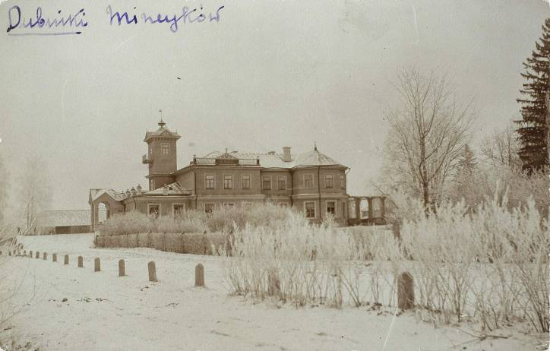

Усадьба сегодня
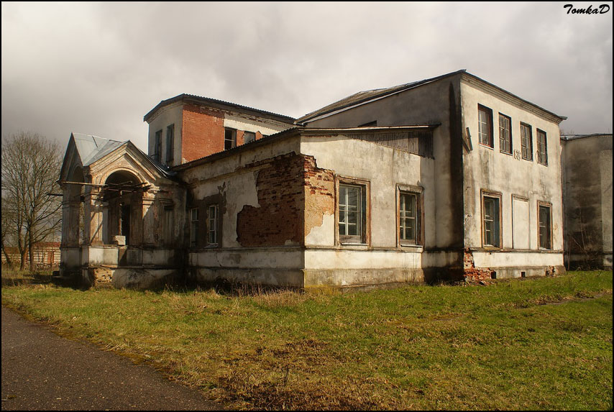

Цели и задачи проекта
Главная цель проекта - создание на базе филиала «Ворнянская сельская библиотека-клуб» музейной экспозиции «Усадьба Дубники: былое и настоящее проекта русского инженера Генриха Войницкого». Музейная экспозиция станет выполнять роль культурно-просветительского центра по привлечению внимания к возрождению и сохранению историко-культурного наследия Беларуси и России.
Задачи проекта:
-привлечь внимание к состоянию Усадьбы и усадебного парка с целью поиска инвесторов для восстановления;
-создать условия для популяризации усадьбы Дубники и личности русского инженера Генриха Войницкого;
-создать исторически достоверную, художественно-выразительную музейную экспозицию;
-приобщить молодёжь к богатому историко-культурному наследию Беларуси и России.

Общий бюджет проекта | 8500,00 белорусских рублей (230 000,00 российских рублей)
Запрашиваемая сумма | 7400,00 белорусских рублей (200 000,00 российских рублей)
Имеющаяся сумма | 1100,00 белорусских рублей (30 000, 00 российских рублей)

Конкретные ожидаемые результаты
Создание при филиале «Ворнянская сельская библиотека-клуб» музейной экспозиции предполагает достижение следующих результатов:
-привлечение инвесторов для восстановления Усадьбы;
-возрождение исторической усадьбы, а вместе с ней и культурных традиций Беларуси и России;
-увеличение числа граждан Беларуси, вовлеченных в проекты реставрации объектов культурного наследия;
-воспитание у подрастающего поколения чувства ответственности за исторические объекты страны.

Сведения об организаторах
Сектор культуры Островецкого районного исполнительного комитета.
Ответственность за реализацию проекта, координацию функциональных обязанностей, контроль и анализ выполняемой деятельности в рамках проекта осуществляет директор государственного учреждения культуры «Островецкая районная библиотека» Очеретова Наталья Владимировна

